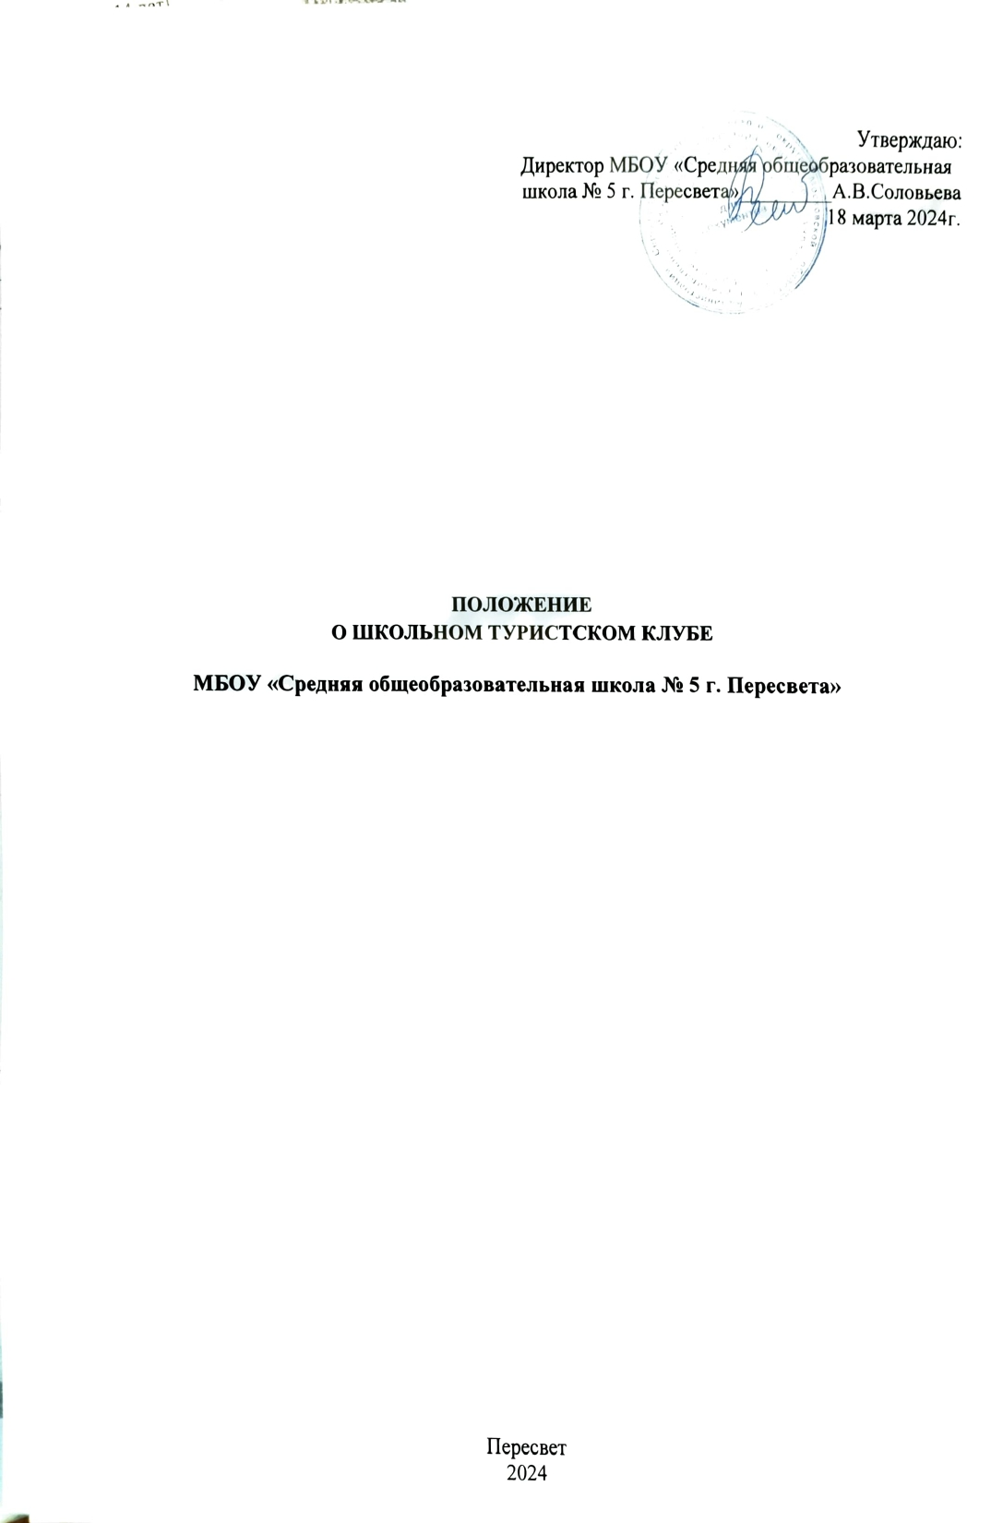

  - Общие положения

Школьный туристский клуб «Кругозор» (далее – Клуб) является структурным подразделением МБОУ «Средняя общеобразовательная школа № 5 г. Пересвета» (далее– Школа).
  - Целью деятельности Клуба является вовлечение обучающихся в занятия туризмом,краеведением, ориентированием на местности, знакомство обучающихся с историей, культурой,природой родного края и страны, обучение детей безопасному поведению в природной среде.
  - Деятельность Клуба курирует советник директора по воспитанию и взаимодействию с детскими общественными объединениями Архипова Е.С.
  - Клуб осуществляет свою деятельность во взаимодействии со всеми подразделениями Школы.
  - В своей деятельности Клуб руководствуется:
- Конституцией Российской Федерации,
- Федеральным законом от 29 декабря 2012 г. № 273-ФЗ «Об образовании в Российской Федерации» с изменениями и дополнениями,
- Федеральным законом от 04 декабря 2007г. №329-ФЗ «О физической культуре и спорте в Российской Федерации»,
- Письмом Министерства образования и науки РФ и Министерства спорта, туризма и молодежной политики РФ от 10 августа 2011 г. № МД-1077/19, НП-02-07/4568 «О методических рекомендациях по созданию и организации деятельности школьных спортивных клубов»,
- Приказом Минпросвещения России от 23 марта 2020 г. № 117 «Об утверждении порядка осуществления деятельности школьных спортивных клубов»,
- Приказом Минпросвещения России от 9 ноября 2018 г. № 196 «Об утверждении порядка организации осуществления образовательной деятельности по дополнительным общеобразовательным программам»,
- Законами иными нормативно-правовыми актами,
- Настоящим Положением.
  - Структура и штат Клуба утверждаются директором Школы.
  - Настоящее положение о Клубе (далее по тексту–Положение) вступает в силу с момента его утверждения директором Школы.
  - Для реализации целей, задач и функций деятельности Клуб взаимодействует с образовательными организациями, учреждениями физической культуры и спорта, общественными организациями.
  - Задачиклуба
  - Задачами деятельности Клуба являются:
    - Вовлечение обучающихся в систематические занятия туризмом, краеведением, ориентированием на местности во внеурочное время в целях воспитания у них высоких морально-волевых качеств гражданина Российской Федерации, формирование у них мотивации и устойчивого интереса к здоровому образу жизни.
    - Организация туристско-краеведческой работы с обучающимися.
    - Подготовка и участие в походах, экскурсиях, Слетах, соревнованиях, конференциях и иных мероприятиях различного уровня среди образовательных организаций.
    - Развитие волонтерского движения и наставничества среди школьников по пропаганде безопасного поведения в природной среде и обучению младших школьников безопасному поведению в природной среде.
    - Оказание содействия педагогам, обучающимся в подготовке к туристско-

краеведческим классными общешкольным мероприятиями участию в них.
    - Оказание помощи классным коллективам, туристско-краеведческим объединениям образовательных организаций в создании необходимых условий для эффективной организации образовательного и тренировочного процессов.
    - Организация спортивно-массовой работы с обучающимися, имеющими отклонения в состоянии здоровья, ограниченные возможности здоровья.
    - Воспитание у обучающихся общественной активности и трудолюбия, самодеятельности и организаторских способностей.
    - Привлечение к работе в Клубе известных туристов, краеведов, ветеранов, родителейобучающихся.
    - Профилактика таких асоциальных проявлений в подростковой среде как наркомания, курение, алкоголизм, выработка потребности в здоровом образе жизни.

  - Функцииклуба
  - Клуб в своей деятельности выполняет следующие функции:
    - Организует и проводит в Школе туристско-краеведческие мероприятия, в том числе школьные этапы Всероссийских туристско-краеведческих мероприятий с обучающимися.
    - Формирует команды по туризму, делегации по краеведению и обеспечивает их участия в мероприятиях разного уровня.
    - Популяризирует туристско-краеведческую деятельность и организует вовлечение в неё всех обучающихся Школы.
    - Поощряет обучающихся, добившихся высоких показателей в туристско-краеведческой деятельности.
    - Организует постоянно действующие туристско-краеведческие объединения, секции и кружки для всех возрастных групп обучающихся.
    - Создает условия для подготовки членов Клуба к выполнению нормативов Всероссийского физкультурно-спортивного комплекса ГТО.
    - Расширяет и укрепляет материальную базу Клуба (туристское снаряжение для организации походов, полевых лагерей, соревнований, ремонт и изготовление простейшего инвентаря, изготовление схем и карт полигонов для занятий ориентированием).

  - Структураклуба
  - Управление Клубом осуществляется его руководителем, назначаемыми освобождаемым от должности директором Школы.
  - Руководитель Клуба осуществляет взаимодействие с администрацией Школы, органами местного самоуправления, туристскими и спортивными организациями и учреждениями и клубами других образовательных организаций.
  - Высшим органом управления в клубе является общее собрание(сбор),которое проводитсянереже1 раза в квартал.
Общее собрание правомочно принимать решение, если присутствует не менее половины членов клуба. Решения принимаются простым большинством голосов, то есть решение считается принятым, если за него проголосовало не менее половины от числа присутствующих на собрании. При равенстве голосов голос руководителя клуба является решающим.
Голосование является всеобщим, то есть каждый член клуба имеет право голоса, прямым,то есть каждый член клуба непосредственно принимает участие в голосовании;равным,

то есть каждый член клуба имеет один голос и открытым,то есть все члены клуба голосуют открыто.
  - В компетенцию общего собрания входит:
- принятие положения о Клубе(или Уставе),
- внесение в него изменений и дополнений.
  - В период между общими собраниями клуба высшим органом является Совет Клуба(правление и т.п.)(далее по тексту–Совет), состоящий из представителей обучающихся,педагогического коллектива и\или представителей социальных партнеров Клуба.
Совет избирается общим собранием клуба.
  - Совет состоит из 5 человек,руководитель Клуба входит в состав Совета по должности.
  - Совет имеет право:
- принимать обучающихся в состав Клуба и исключать из него;
- представлять списки активистов Клуба для поощрения и награждения руководством Школы;
- принимать решение о наименовании Клуба,утверждать символику Клуба;
- утверждать план работы на год,отвечать за выполнение плана работы,заслушивать отчеты членов Клуба о выполнении поставленных задач;
- обеспечивать систематическое информирование обучающихся и родителей(законных представителей)о деятельности Клуба;
- обобщать накопленный опыт работы и обеспечивать развитие направлений деятельности Клуба.
  - Решения совета клуба правомочны,если на заседании присутствуют не менее2/3от общего числа членов Совета.
  - Решения принимаются на заседаниях Совета простым большинством голосов от общего числа присутствующих членов.
  - Заседания совета Клуба проводятся не реже одного раза в месяц и оформляются протоколом.

  - Имущественное и финансовое обеспечение деятельности клуба
5.1. В соответствии с законодательством Российской Федерации финансирование деятельности Клуба обеспечивает Школа.

  - Права и обязанности членов клуба
  - Все члены Клуба имеют равные права и несут равные обязанности.
  - В соответствии с Положением члены Клуба имеют следующие права:
- Участвовать во всех мероприятиях ,проводимых Клубом;
- вносить предложения по вопросам совершенствования деятельности Клуба;
- использовать символику Клуба;
- входить в состав сборных команд Клуба;
- получать всю необходимую информацию о деятельности Клуба.
  - В соответствии с Положением члены Клуба обязаны:
- Соблюдать Положение;
- выполнять решения, принятые органами управления Клуба;
- бережно относиться к оборудованию,сооружениям и иному имуществу Клуба;

- показывать личный пример здорового образа жизни
- посещать занятия в избранном объединении,группе,секции;
- принимать активное участие в спортивных и физкультурно-оздоровительных мероприятиях Школы;
- соблюдать рекомендации врача по вопросам самоконтроля состояния здоровья и соблюдения правил личной гигиены;
- знать и выполнять правила по технике безопасности в процессе участия в спортивно-массовых мероприятиях.

  - Документация клуба,учет и отчетность
  - В своей деятельности Клуб руководствуется Положением
планом работы, календарным планом туристско-краеведческих и иных социально-значимых мероприятий.
  - Клуб должен иметь:
- План работы на учебный год;
- календарный план туристско-краеведческих и иных социально-значимых мероприятий;
- расписания работы объединений, групп, секций;
- журналы групп занимающихся;
- протоколы соревнований и положения об их проведении;
- отчет о деятельности Клуба.

  - Реорганизация и ликвидация клуба
  - Реорганизация и прекращение деятельности Клуба производятся в соответствии с решением директора Школы, оформленным приказом. В случаях, предусмотренных законодательством Российской Федерации, деятельность Клуба может быть прекращена по решению суда.
  - Имущество, денежные средства, оставшиеся после ликвидации Клуба, передаются Школе и используются в рамках осуществления физкультурно-оздоровительной и спортивной работы.

